La compañía española especializada en la gestión integral y asesoramiento de viajes de negocios
Consultia Business Travel cierra una ronda de financiación para impulsar su expansión
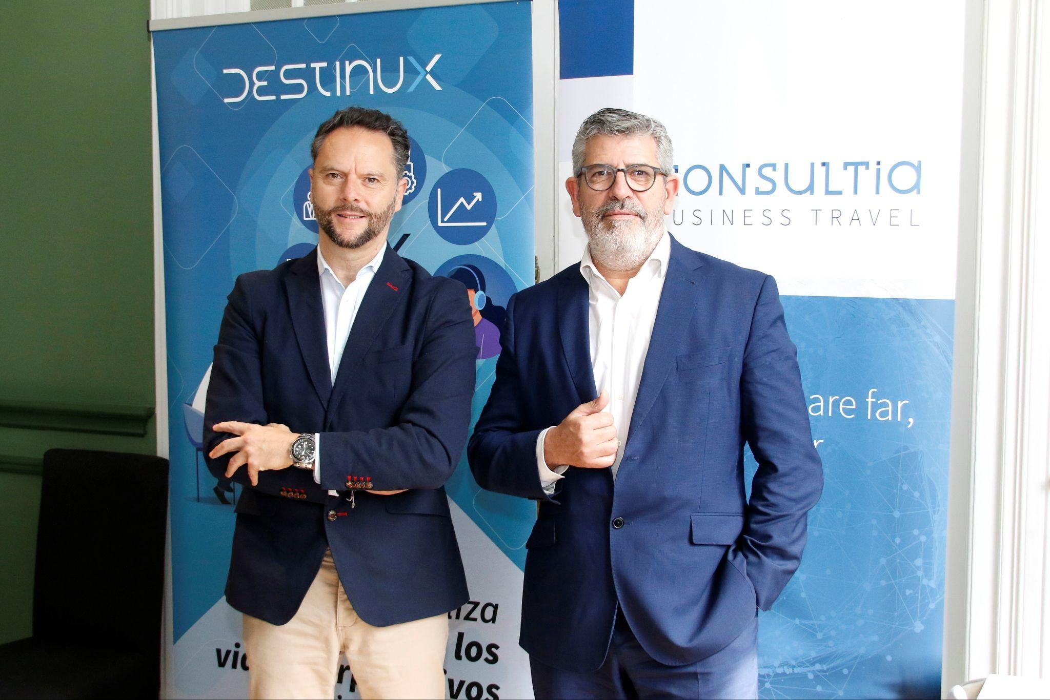
- El capital ha sido aportado por Orilla Asset Management y la operación ha contado con el apoyo de AZ Capital
- Consultia Business Travel destinará los fondos captados a seguir evolucionando su tecnología, aumentar su presencia nacional y preparar su estrategia internacional
Madrid, 30 de junio de 2025.- Consultia Business Travel, la compañía española especializada en la gestión integral de viajes de negocios, acaba de cerrar una nueva ronda de financiación, con el apoyo de AZ Capital, firma encargada de asesorar en la búsqueda del mejor aliado estratégico para la compañía. El capital ha sido aportado en su totalidad por Orilla Asset Management, sociedad de inversión de Francisco Riberas y su familia directa.
Esta inyección de capital permitirá a Consultia Business Travel seguir evolucionando su tecnología, incrementar sustancialmente su presencia a nivel nacional y preparar su estrategia internacional, consolidando su posición como referente en el sector del Business Travel.
La ronda de financiación ha sido completada tras un año de sólido crecimiento para la corporación. En concreto, en 2024 la compañía alcanzó un crecimiento en facturación del 20% y un aumento de un 80% en el Ebitda, respecto al año anterior.
Esto ha estado impulsado por la expansión de Destinux, su solución tecnológica puntera diseñada específicamente para el mundo del business travel, la cual ofrece una solución integral que simplifica y multiplica la eficiencia en la gestión de viajes corporativos, sin perder el trato humano. Destinux recientemente se ha convertido en el primer SaaS del sector en obtener la certificación ISO 27001.
Adicionalmente, Consultia ofrece servicios en el segmento de los eventos corporativos, que también se han visto fortalecidos en 2024, duplicando la facturación de su área MICE gracias a la propuesta de valor ofrecida y al aumento reciente de la demanda.
El objetivo de Orilla AM, así como de cualquier inversión que realiza, reside en la creación de valor a largo plazo, con arreglo a principios económicos y de buen gobierno, en proyectos en crecimiento, apoyando siempre la innovación, el talento y las buenas prácticas empresariales. En este sentido, se trata un compañero de viaje idóneo a largo plazo para Consultia Business Travel.
En opinión de Juan Manuel Baixauli, fundador y CEO de Consultia Business Travel, “esta inyección de capital nos permitirá continuar con la filosofía que la compañía tiene desde sus orígenes: apostar por la innovación como base tanto para mejorar nuestra corporación como para hacer la vida más sencilla y fácil a nuestros clientes, reforzando la que en estos momentos es la mejor solución tecnología para la gestión del Business Travel, Destinux, y que ya utilizan más de 800 empresas en el mundo. La entrada de Orilla Asset Management nos permitirá consolidarnos en los mercados que estamos presentes, a la vez que aumentar nuestra presencia nacional, compartiendo nuestra visión estratégica internacional”.
Según Ignacio González, director general de Consultia Business Travel y nuevo miembro en el Consejo de Administración de la compañía, “esta financiación nos ayudará a seguir evolucionando Destinux en el sector, ya que actualmente las corporaciones priorizan la eficiencia en la gestión de los viajes corporativos, por lo que una solución digitalmente humanizada como la nuestra es fundamental para aportar un valor diferenciador en el mercado”.

Sobre Consultia Business Travel

Consultia Business Travel® es una compañía española especialista en la gestión integral de los viajes de negocios (Travel Management Company). Gracias a Destinux®, su solución global diferenciada basada en un software en la nube con un servicio de asesoramiento personalizado (Personal Travel Assistant), ofrece una solución integral para la gestión de los viajes de empresa. Además, Destinux es el primer SaaS del sector Business Travel en obtener la certificación ISO 27001, respaldando el compromiso con los más altos estándares de seguridad en la protección de datos personales.
La compañía, de capital español y fundada en 2010, cuenta actualmente con sedes en España y Portugal y presencia en 14 países. Consultia ha integrado en su potente sistema de gestión cerca de 3 millones de hoteles, 600.000 apartamentos, más de 600 compañías aéreas, cerca de 30 compañías de alquiler de coches distribuidas por todo el mundo, traslados privados en más de 160 países, trenes, barcos, taxis y VTC en más de 90 estados, lo que permite una conectividad online y eficiencia que destacan en el mercado de viajes de empresa.
CONTACTO
Carlota Ramos
Actitud de Comunicación
carlota.ramos@actitud.es
Teléfono: 91 302 28 60

